**Aktīvs filtrs. ’’Check box’’**

var atzīmēt/filtrēt reizē vairākas pilsētas.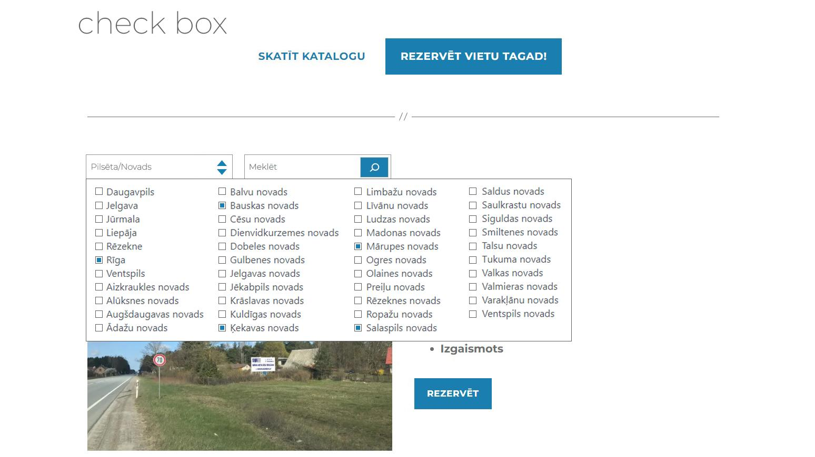

Nospiežot uz teksta lauka, parādās izvēlne ar chekboxiem, kur var izvēlēties vairākus parametrus.

Chekboxi tiek ģenerēti dinamiski no data.json faila:

Lūdzu izmantot laukus ID un DATA

Uzdevums: Izveidot html vai php failu.

Nospiežot meklēšanas pogu, tiek nosūtītas vietas id vērtības un meklēšanas teksts uz failu ar POST metodi uz get_data.php.

Nospiežot pogu meklēt- izvelētajām vērtībām būtu jānosūtas uz get_data.php un jāparādās ekrānā.

Tālāk seko mans kods, kas saņem datus un veic pieprasījumu DB un ģenerē lapu.